PYTHON
INSTALACIJA PYTHONA
U web pregledniku, pomoću google tražilice potražite riječ „python“ i otvorite stranicu https://www.python.org/
Na web stranici kliknite na izbornik Downloads te na Python 3.6.0 nakon čega vas obično preglednik pita što želite činiti s odabranom datotekom. Odaberite opciju Spremi. Nakon što se datoteka spremi i učini antivirusna pretraga, instalaciju klikom miša pokrenite. Tijekom postupka instalacije ako odaberete opciju CUSTOM (prilagođena instalacija) moći ćete sami odabrati mjesto instalcije programa.
POKRETANJE PYTHONA
Python se nakon instalacije treba nalaziti na start izborniku u popisu programa. Pronaći ćete mapu naziva Python. Ako ne možete naći onda pronađite mjesto gdje ste instalirali program. Pokrenite aplikaciju IDLE(Python 3.6 32-bit)
PYTHON SHELL
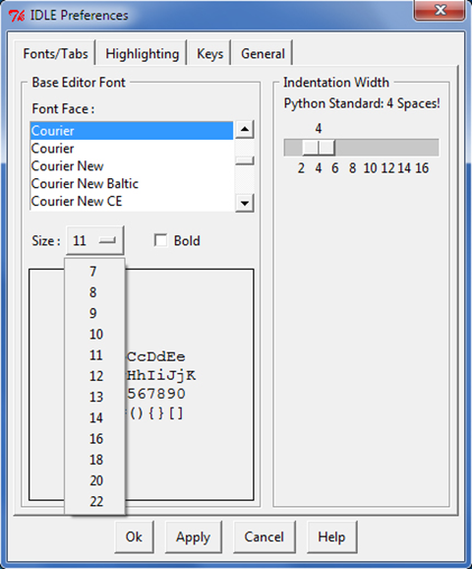
Kad se IDLE pokrene, otvara se prozor koji čini interaktivno sučelje s Pythonom i naziva se Python Shell. Python Shell. Prozor interaktivnog sučelja (IDLE) sastoji se od trake izbornika i radne površine u koju se upisuju naredbe. Putem tog sučelja obavljat ćete sve poslove vezane za pripremu, izvođenje i provjeru pripremljenih programa. Aktivnosti vezane za pojedine izbornike svladavat ćete postupno prema potrebi.
Za početak, važno je spomenuti mogućnost namještanja veličine znakova u interaktivnom sučelju putem izbornika Options > Configure IDLE.
Interaktivno sučelje Pythona sa znakom upita (>>>) od korisnika očekuje odgovor. Ako upišete neku brojčanu vrijednost, Python ispisuje tu istu vrijednost.
BROJEVI – primjer
>>> 50
50
>>> -30
30

Python ispisuje vrijednost plavom bojom tako da se razlikuje ono što smo mi utipkali od Pythonovog ispisa.

ZNAKOVNI NIZ – primjer
>>> ‘Dobar dan’
‘Dobar dan’
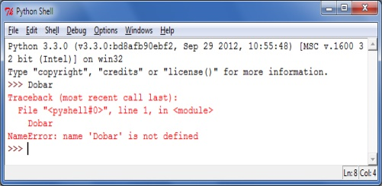
Znakovni niz ili string u Pythonu se zove str.
Pogriješite li pri upisu podataka ili naredbe, Python odmah javlja pogrešku sa kratkim opisom iz kojeg se često može zaključiti na što se pogreška odnosi.
MATEMATIČKI OPERATORI
U matematičkim izrazima rabe se matematički operatori ovisno o tome što želite dobiti.
OPERATOR | OPIS DJELOVANJA
+ | Zbrajanje
- | Oduzimanje
* | Množenje
/ | Dijeljenje
// | Cijelobrojno dijeljenje
% | Ostatak dijeljenja
>>> 9%3
0
>>> 10%3
1
>>> 15 * 3
45
>>> 15 / 3
5.0
>>> 15//3
5
>>> 10 / 4
2.5
>>> 10 // 4
2
>>> 15+3
18
>>> 15 – 3
12
VARIJABLE I ZNAK PRIDRUŽIVANJA
Varijable su simboli koji se primjenjuju za čuvanje određenih vrijednosti koje kasnije možete upotrebljavati. Nakon pridruživanja, neće se ništa prikazati u interaktivnom sučelju.
>>> a = 15
Znak jednakosti (=) je znak pridruživanja. To nije znak jednakosti iz matematike koji označava da je nešto s lijeve strane znaka jednako onom s desne strane znaka.
>>> a
15

PRIDRUŽIVANJE TEKSTA
Tekst se pridružuje na način da se stavi između polunavodnika ili navodnika. Preporučljivo je rabiti polunavodnike.
>>> a = ‘Jedan’
>>> a
‘Jedan’
>>> b = ‘Dva’
>>> b
‘Dva’
>>> a + b
‘JedanDva’
>>> a + ‘ ‘ + b
Jedan Dva
VIŠESTRUKO PRIDRUŽIVANJE
Python omogućuje višestruko pridruživanje, tj. više varijabli možete pridružiti neku vrijednost, brojčanu ili znakovnu.
>>> d = e = f = ‘python’
>>> d
‘python’
>>> e
‘python’
>>> f
‘python’
>>> a = b = c = 10
>>> a
10
>>> b
10
>>> c
10

DECIMALNI BROJEVI
>>> a = 2.6
>>> a
2.6
>>> b = 26
>>> b
26.0
>>> c = 0.26
>>> c
0.26
>>> d = .26
0.26
Prilikom upisivanja decimalnog broja morate rabiti decimalnu točku. Decimalni broj u Pythonu naziva se float.
PRETVARANJE DECIMALNIH BROJEVA U CIJELE
Python ima ugrađene funkcije int() i float() uz pomoć kojih možete pretvoriti decimalni broj u cijeli i obratno. Za pretvaranje decimalnog broja u cijeli rabit ćete funkciju int().Pretvaranje se sastoji od zaokruživanja decimalnog broja u prvi manji cijeli broj.
>>> int (2.3)
2
>>> int (2.8)
2
>>> float (4)
4.0
>>> float (0)
0.0
PRETVARANJE CIJELIH BROJEVA U DECIMALNE
Za pretvaranje cijelog broja u decimalni rabi se funkcija float().Pretvaranje se sastoji od dodavanja decimalne točke i prikazu sa decimalnom nulom.

